****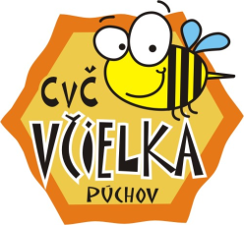

Centrum voľného času Púchov

Športovcov 904/9, 020 01 Púchov

Ponukový list

Púchovského ekocentra

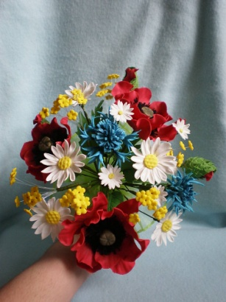 pre deti z materskej školy

Programy trvajú 30 - 60 minút (podľa veku detí)

Lektorky:

Ing. Gabriela Támová, e- mail: [gabika.tamova@gmail.com](mailto:gabika.tamova@gmail.com)

Mgr. Klaudia Jendrolová, k. [jendrolova@atlas.sk](mailto:jendrolova@atlas.sk)

Ing. Katarína Dobošová, [katarinadobosova.uk@gmail.com](mailto:katarinadobosova.uk@gmail.com)

Poplatok za programy a tvorivé dielne: 1 euro/dieťa

Kontakt: CVČ Púchov, tel.: 042/463 16 28,

[cvc.vcielka@gmail.com](mailto:cvc.vcielka@gmail.com)

<https://www.cvcvcielka.sk>

**Programy i tvorivé dielne sú podporené mestom Púchov**

**prostredníctvom projektu „Zelené mesto“**

**Výchovno - vzdelávacie programy**

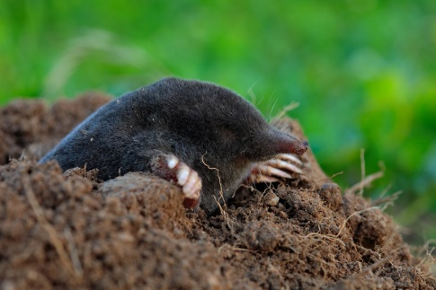 **„Krtkov domček“ Lektorka: Ing. Gabriela Támová**

Deti spoznávajú život pod zemou, učia sa triediť odpad a zažívajú život krtka v dobrom i v zlom. V programe sa deti premenia na malých výskumníkov, ktorí spoznávajú rôzne druhy pôd, žasnú nad štruktúrou pôdy, urobia si pár pokusov. V programe nechýba príbeh, hra a tvorivosť.

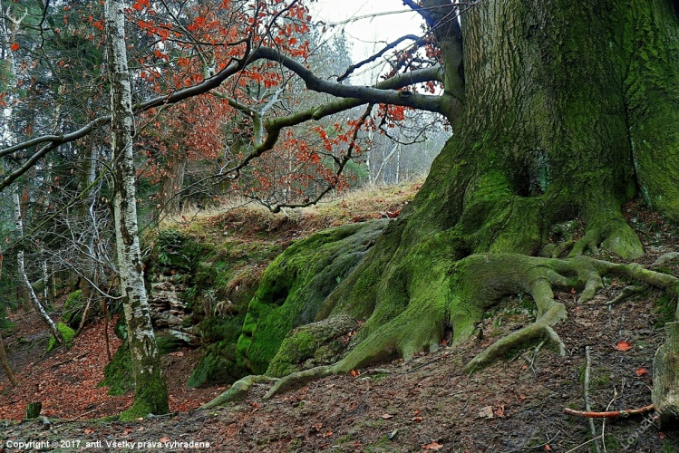**„Keď strom píše deťom listy a rozpráva príbeh o klíme“ Lektorka: Mgr. Klaudia Jendrolová**

List, strom a les si šuškajú o ročných obdobiach... Deti spoznávajú druhy stromov, rastlinky a zvieratá v lese. Vstúpia do zázračnej továrne, ktorá spracováva oxid uhličitý a premieňa ho na kyslík, skúsia si telefonovať pomocou koreňovej siete. Zistia ako môžu pomôcť lesu, aby neochorel a aby sa zlepšila klíma na planéte Zem.

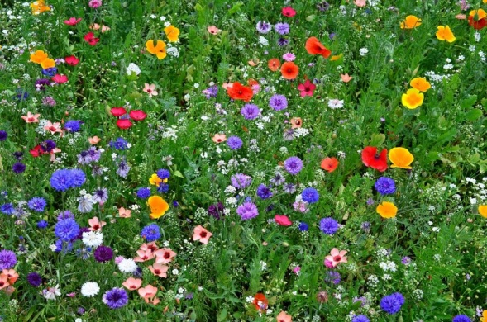**„ Bylinkové kráľovstvo, alebo záhady jednej záhrady“ Lektorka: Mgr. Klaudia Jendrolová**

Deti sa v programe zobúdzajú do sveta plnom farieb, vôní a chutí. Rozpoznávajú semienka, sú svedkami jeho premeny a precítia rast rastlín. Vytvoria si svoj návrh záhrady, ktorá je domovom mnohých chrobáčikov a rôzneho hmyzu. V tvorivej časti si mnohé z nich vyrobia.

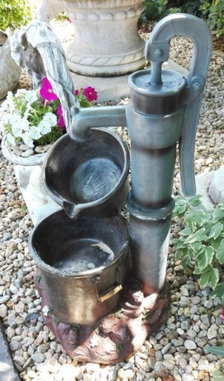**„ Vodička plná zvukov, farieb a premien“ Lektorky: Ing. Katarína Dobošová, Ing. Gabriela Támová**

Putovanie detí v programe začína v kúpeľni pri kohútiku vody, cesta pokračuje ku kvapke na okne a neskôr k  šálke na stole. V každej časti je ukrytý príbeh, ktorý učí o zázrakoch vo vode. Kúzla spojené s premenou pary na kvapalinu si deti zažijú pri kolobehu vody. Vlastnosti vody a s nimi spojené podmienky pre život rôznych rastliniek či živočíchov, nadchnú deti cez hru a hudbu. Spoznajú, že znečistenie môže premeniť liečivú vodu na jedovatú vodu. V programe je miesto aj pre tvorivosť a tímovú hru.

**„Rozprávočka o Zemi“ Lektorky: Ing. Katarína Dobošová, Ing. Gabriela Támová**

Vesmír a planéta Zem, noc a deň, zázračný svet pre malých princov a malé princezné. Program ukazuje na Zem ako na klbko mnohých súvislostí. Na malých príkladoch sa deti naučia vnímať dôsledky svojich malých činov. Rozprávočka skrýva aj záhady o vtáčikoch. Deti spoznajú druhy vtákov, ktoré v zime sledujú v búdke ale i tie, ktoré preletia mnohé kontinenty.

** „Keď dáždik nepotrebuje dáždnik“ Lektorky: Ing. Gabriela Támová**

Zmena klímy už je tu! Jar nemá dážď, v zime nieto snehu! Program sprevádza deti krajinou, ktorá má všetko naopak. Nič neplatí, pravidlá sa porušujú, stromy hovoria, zvieratká majú korene ... Program ukazuje na zlé rozhodnutia, ktoré majú svoje zlé následky. Deti vidia, zažívajú dôsledky chaotického sveta. Hľadajú spolu s lektorkou riešenia, robia malé a veľké pokusy.

**Tvorivé dielne**

* zamerané na rôzne témy, remeslá, príležitosti a podujatia
* Lektorka: Mgr. Klaudia Jendrolová

**Po dohode s lektorkami je možné si objednať**

**programy a tvorivé dielne na EV témy aj mimo ponukového listu.**

**O nás**

Púchovské ekocentrum vzniklo ako projekt dvoch organizácií CVČ Včielka a OZ Zelená linka v Púchove v roku 2000. V súčasnosti vykonáva svoju činnosť v  CVČ Púchov a zameriava sa na výchovno- vzdelávaciu a poradenskú činnosť , ktorá je zameraná na zvyšovanie environmentálneho povedomia detí, mládeže a verejnosti. Činnosť dlhodobo podporuje mesto Púchov projektmi „Ekologicky v odpadovom hospodárstve“ (roky 2005-2020) a „Zelené mesto“ (od roku 2021).

**Spolupracovníci Púchovského ekocentra**

MŠ a ZŠ

Špeciálne školy a praktické školy

Gymnázium Púchov

Mládežnícky parlament mesta Púchov

Podnik technických služieb Mesta Púchov

Obchodík kreatívnych potrieb Zvonček

CEA Trenčín a Špirála, Eviana, o.z.

BK Župný dom s kaviarničkou Podivný barón

Peak eko – astro klub Púchov